©ｔ

○○法人会よりインターネットセミナーのご案内

**会員は専用IDとパスワードを入る事により多くのコンテンツが視聴可能となります。**

○○法人会のホームページから無料でセミナーがご覧いただけます

視聴は無料です

○○法人会

検索

で検索いただけます

会員は専用IDとパスワードを入れてログインする事により多くのコンテンツが視聴可能となります。

ログインID

パスワード

ログイン

ログインIDとパスワードを入力してログインしてください

●●●●●

●●●●●

http://

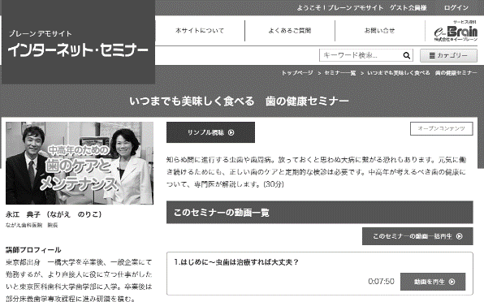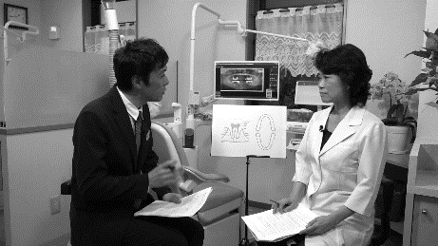

※ 画面はイメージとなります。

ID・パスワードは

　　　　　　　　　　　会員ID：**○○○** パスワード：**○○○**

会員の方は７００タイトル以上のセミナーが無料で受講できます

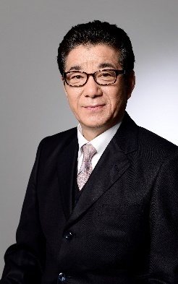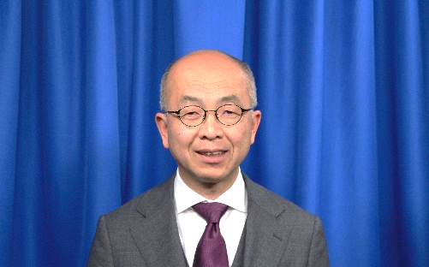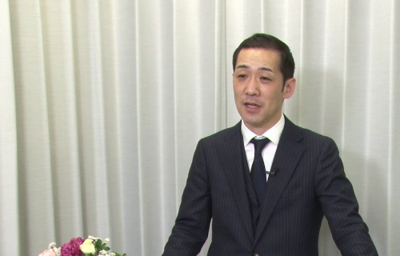

期間限定特別企画

政治家の喧嘩力

前大阪府知事

前大阪市長

松井　一郎

公開：

2023年11月下旬

公開期限：

2023年12月末まで

お勧め

　時代を読み解く東洋の帝王学

　先の見えない不安を解消する方法

基礎からわかる「インボイス制度の

概要と電子帳簿保存法のポイント」

令和５年度制度改正　対応版

お勧め

ＮＥＷ

ＮＥＷ

経営コンサルタント（中小企業診断士）　工学博士

東洋運命学研究家　篠田　法正

公認会計士　コンサルタント

川口　宏之

|  |  |  |  |  |  |  |  |
| --- | --- | --- | --- | --- | --- | --- | --- |
|  | セミナー名 | 講師 | 分数 |  | セミナー名 | 講師 | 分数 |
| 研修・人材育成 | 元商社マンが語る  価格交渉の極意 | 生駒 正明 | 43分 | 一般経営 | 販売拡大に向けた  最新消費トレンドセミナー | 渡部 数俊 | 35分 |
| 存在感で差をつける！  印象マネジメント講座　入門編 | 長島 佳美 | 49分 | 市場を理解する簡単テクニック  ～誰でも実践できる調査の初歩～ | 橋本 規宏 | 29分 |
| スポーツ実況アナウンサーが教える！  「伝わる」コミュニケーション術 | 河村 太朗 | 43分 | 現代に活かす「戦国大名」失敗の研究  第４編　織田信長  （なぜ裏切りは起きるのか） | 瀧澤 中 | 59分 |
| あなたの会社は何点？　働き方改革  整理整頓プロジェクトで生産性アップ！ | 藤岡 聖子 | 40分 | 無理なく人を動かす東洋の知恵 | 篠田 法正 | 47分 |
| 刑事メンタルで  ピンチをチャンスに（１０） | 森 透匡 | 4分 | 全ての経営者必見！  未来を切り開くDX入門 | 井手 美由樹 | 40分 |
| 法律 | 会社を護れ！  様々な労働問題にズバリお答えします【3.ハラスメント・労災について】 | 米澤 章吾 | 12分 | 税務・財務  経理 | 新任経理担当者向け  経理実務　実践講座  公開期限：2024年1月末 | 石川 アサ子 | 94分 |
| 健康  ライフスタイル | アナウンサーの裏側と  伝わることの難しさ | 河村 太朗 | 38分 | 中小法人の決算と  法人税申告の基礎知識  公開期限：2023年12月末 | 伯母 敏子 | 102分 |
| 幸せな人生を送るための睡眠改善 | ヨシダ ヨウコ | 44分 | 労務 | 人が育つ！定着する！  『新標準の人事評価』 | 安中 繁 | 36分 |
| 相続前に知っておくべき  不要な不動産対策セミナー | 松尾 企晴 | 42分 | 政治  経済 | SDGs入門講座  ～親子でできる・家庭でできるSDGs～ | 福田 多美子 | 45分 |

掲載講師やタイトルは変更になる場合がございます。

掲載されているタイトルは、ご覧いただけるものの一部です。

お問い合わせは○○法人会事務局まで　**ＴＥＬ：00-0000-0000**